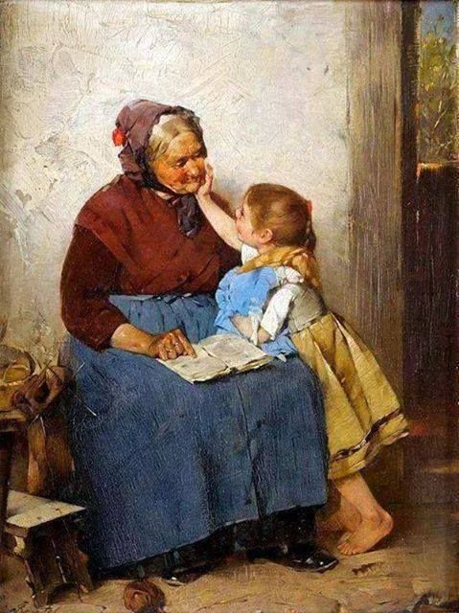
ΕΝΗΜΕΡΩΤΙΚΕΣ ΔΡΑΣΕΙΣ
ΟΚΤΩΒΡΙΟΥ ΠΑΓΚΟΣΜΙΑ ΕΒΔΟΜΑΔΑ ΗΛΙΚΙΩΜΕΝΩΝ
3- 10 Οκτωβρίου 2022
Ζ ΤΜΗΜΑ ΚΟΙΝΩΝΙΚΗΣ ΠΡΟΣΤΑΣΙΑΣ, ΑΛΛΗΛΕΓΓΥΗΣ, ΕΘΕΛΟΝΤΙΣΜΟΥ ΚΑΙ ΥΓΕΙΑΣ

ΠΡΟΓΡΑΜΜΑ ΔΡΑΣΕΩΝ
ΠΡΟΓΡΑΜΜΑ ΠΑΡΟΥΣΙΑΣΕΩΝ | ΟΜΙΛΗΤΕΣ | ΘΕΜΑ | ΩΡΑ ΕΝΑΡΞΗΣ | ΧΩΡΟΣ ΔΙΕΞΑΓΩΓΗΣ
ΔΕΥΤΕΡΑ 3/10/22 | Πασχαλίδου Ελισάβετ ,Ψυχολόγος ΒΣΣ ΒΕΡΓΙΝΑΣ  Καραμανλίδου Νεκταρία  Φυσικοθεραπεύτρια ΚΑΠΗ ΒΕΡΟΙΑΣ  Τσίτση Άννα Εργοθεραπεύτρια ΚΑΠΗ ΒΕΡΟΙΑΣ  Ελένη Οικονόμου  Νοσηλεύτρια  ΚΑΠΗ ΒΕΡΟΙΑΣ | ‘Θα σου πω μια ιστορία...’’Φιλικός τρόπος ζωής για την καλύτερη λειτουργία του εγκεφάλου(ΟΜΙΛΙΑ)  Άσκηση και εγκέφαλος(ΟΜΙΛΙΑ)  ‘’Παίζω και ακονίζω τη μνήμη μου εξασκώντας τον εγκέφαλό μου’’(ΟΜΙΛΙΑ)  Διατροφή και Εγκεφαλος(ΟΜΙΛΙΑ) | 10πμ-12πμ | ΚΕΝΤΡΙΚΟ ΚΑΠΗ ΒΕΡΟΙΑΣ
ΤΡΙΤΗ  4 /10/2022 | Πασχαλίδου Ελισάβετ Ψυχολόγος ΒΣΣ ΒΕΡΓΙΝΑΣ  Άννα Τσίτση Εργοθεραπεύτρια ΚΑΠΗ ΒΕΡΟΙΑΣ | STORY 2 REMEMBER  ( ΦΘΙΝΟΠΩΡΙΝΗ ΠΕΡΙΠΕΤΕΙΑ)  Ασκήσεις Οπτικοχωρητικές(Παζλ) | 10 -11 πμ  11-12πμ | ΚΗΦΗ ΒΕΡΟΙΑΣ
ΤΕΤΑΡΤΗ 5/10/2022 | ΚΑΠΗ,ΚΗΦΗ,ΒΟΗΘΕΙΑ ΣΤΟ ΣΠΙΤΙ,  ΕΘΕΛΟΝΤΕΣ,  ΦΡΟΝΤΙΣΤΕΣ  Κ.Λ.Π | ΠΕΡΙΠΑΤΟΣ ΜΝΗΜΗΣ | 10-12 πμ
ΠΕΜΠΤΗ 6/10/2022 |  | ΠΡΟΒΟΛΗ ΤΑΙΝΙΑΣ  ‘’THE FATHER’’  ΚΑΙ ΚΑΦΕ ΑLZHEIMER | 10-12πμ | ΚΑΠΗ  ΚΕΝΤΡΙΚΟ
ΠΑΡΑΣΚΕΥΗ 7/10/2022 | Ωφελούμενοι, Προσωπικό ΚΗΦΗ Βέροιας  Επιμέλεια Μουσικής Εκδήλωσης  Παντελή Παναγιώτα Μουσικός | Φροντίζοντας αυτούς που φροντίζουν.  Ενημερώνομαι –Ζητάω Βοήθεια-Φροντίζω  (Ομιλία για τους φροντιστές)  Γιορτή αφιερωμένη στους φροντιστές | 10-11πμ | ΚΑΠΗ  ΚΕΝΤΡΙΚΟ
ΔΕΥΤΕΡΑ  10/10/22 | Καραδημήτρη Κατερίνα Ψυχολόγος  Τσιλκου Ευαγγελία,Κοιν.Λειτουργός  Ριζοπούλου Θεοδώρα, Ψυχολόγος | Φροντίζοντας αυτούς που φροντίζουν.  Ενημερώνομαι –Ζητάω Βοήθεια-Φροντίζω  (Ομιλία για τους φροντιστές)  ΒΙΩΜΑΤΙΚΗ ΔΡΑΣΗ ΓΙΑ ΤΟΥΣ ΦΡΟΝΤΙΣΤΕΣ.. | 10-12ΠΜ | ΚΑΠΗ  ΚΕΝΤΡΙΚΟ

